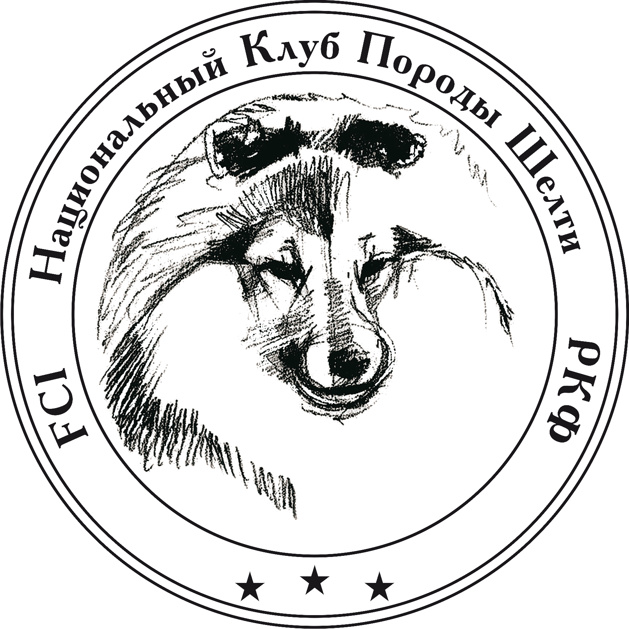

Российская Кинологическая Федерация
RussianKynologicalFederation
НациональныйКлубПородыШелти
The National Breed Club Sheltie
http://sheltie-nkp.rusheltie.nkp@gmail.com

*************************************************************************************************************************

Список членовНКП ШЕЛТИ присутствующих на Конференции

14.01.2020 тиг.Москва, ул. Гостиничная, д.9

1 | клуб | МКОО "НОРД" | Москва | доверенность | Казанцева М.А
2 | клуб | РКОО "ФОРТУНА" | Москва | доверенность | Казанцева М.А
3 | клуб | РООЛС "Брид" | Москва | доверенность | Бородинов А.И
4 | клуб | ОСВ РОО "КО иСС" | Воронеж | доверенность | Бородинов А.И
5 | клуб | ОСВОО "КЦЧ" | Воронеж | доверенность | Бородинов А.И
6 | клуб | СК "Эра Водолея" | Выборг | доверенность | Байдина А.Ф.
7 | клуб | МООК ЛЖ "Осирис" | Серпухов | доверенность | Мустафаева Л.А.
8 | клуб | МОО ЛЖ «Амиго» | Подольск | доверенность | Мустафаева Л.А.
9 | клуб | МОКОО «Кеннел Клуб» | Подольск | доверенность | Мустафаева Л.А.
10 | клуб | РОО КЛС «Голдрайз» | Москва | доверенность | Новиславский О .
11 | клуб | РОО ОЛСБП "Бриз" | Москва | доверенность | Новиславский О .
12 | клуб | КРОО "Калининградский Кеннел Клуб" | Калининград | доверенность | Беляуова С.О
13 | клуб | ОО МКОО "ОЗОН" | Москва | доверенность | Новиславский О .
14 | клуб | РОО "ЖЕМЧУЖИНА" | Москва | доверенность | Семенова Е.В
15 | клуб | РОО "ЦМОКС "ИЛЬИНКА" | МО Ильинка | доверенность | Семенова Е.В
16 | клуб | КЛС "АССАМБЛЕЯ" | Санкт-Петербург | доверенность | Катаева Е.Е
17 | клуб | РОО СПБ КЛС "Каскад" | Санкт-Петербург | доверенность | Бвйдина А.Ф
18 | клуб | СПБ ОО "ЭЛИТА-ЦЕНТР" | Санкт-Петербург | доверенность | Бвйдина А.Ф
19 | клуб | МКОО «Империя звезд» | Москва | доверенность | Павловская В.С
20 | клуб | РОО КК "Планета Собак" | Москва | доверенность | Павловская В.С
21 | клуб | РОКСС "ЛЭССИ" | Санкт-Петербург | доверенность | Александрова А.Н
22 | клуб | СПБРООКЛС "Петровский Двор" | Санкт-Петербург | доверенность | Александрова А.Н
23 | клуб | СПБ РОО "БКС" | Санкт-Петербург | доверенность | Александрова А.Н
24 | клуб | МООО «Престиж» | Одинцово МО | доверенность | Наумова О.В
25 | клуб | РОО «Клуб Кумир» | Москва | доверенность | Наумова О.В.
26 | клуб | МКОО "Профессионал" | Москва | доверенность | Ефимов В.Ю.
27 | клуб | СПБ РОО КЛС "ДОГ СИТИ" | Санкт-Петербург | доверенность | Наумова О.В.
28 | клуб | МООС "Кинология" | Москва | доверенность | Графшина Г.П.
29 | клуб | МОООК «Аркон» | Пушкино МО | доверенность | Куликова Е.В
30 | клуб | ООМО КЛЖ «САНТА» | Юбилейный МО | доверенность | Куликова Е.В
31 | клуб | МКОО «Феникс» | Пушкино МО | доверенность | Куликова Е.В
32 | клуб | МК ОО «КЛЖ «Мастерс» | Мытищи МО | доверенность | Ефимов В.Ю.
33 | клуб | МК ОО «Новая Классика» | Мытищи МО | доверенность | Ефимов В.Ю.
34 | клуб | МО КК «АКС» | Москва | доверенность | Постнова Р.А
35 | клуб | МОРОО «СКС» | Одинцово МО | доверенность | Постнова Р.А
36 | клуб | МОРОО «КСС» | Одинцово МО | доверенность | Постнова Р.А
37 | клуб | ОО СГКС "Авангард" | Смоленск | доверенность | Калиненко Е.В.
38 | клуб | СРОО «СРФСПС» | Смоленск | доверенность | Калиненко Е.В.
39 | клуб | МКО «Антарес» | Москва | доверенность | Бойко Н.А
40 | клуб | КОО КЛС «Остров Сокровищ» | Москва | доверенность | Немилова А.М
41 | клуб | СРОО КЦ «Содружество» | Смоленск | доверенность | Калиненко Е.В.
42 | питомник | «Лайленд» | Клин | лично | Бородинов А.И
43 | питомник | «Отдыхлав» | Москва | лично | Семенова Е.В
44 | питомник | «Стэйсилайн» | Приозерск ЛО | лично | Байдина А.Ф
45 | питомник | «Сильвер Хоуп» | Москва | лично | Уледова Н.В
46 | питомник | «из Графского Поместья» | Москва | лично | Графшина Г.П
47 | питомник | «Гордон Шелл» | Серпухов» | лично | Гордеева Е.В
48 | питомник | «Алмазный Блеск» | Москва | лично | КарповаМ.В
49 | питомник | «Валерина Росс» | Москва | лично | Куликова Е.В
50 | питомник | «Никор Вежиз» | Москва | лично | Корнева Н.Б
51 | питомник | «Тамишеллс» | Москва | лично | Михайлова Т
52 | питомник | «Шоу Елверас» | Смоленск | лично | Калиненко.Е.В
53 | ч.лицо | Ситникова О.А | Москва | лично | Ситникова О.А
54 | ч.лицо | Нестеренко А | Москва | лично | Нестеренко А
55 | ч.лицо | Кондрашкова Е.Ю | Москва | лично | Кондрашкова Е.Ю
56 | ч.лицо | Мурашева Н.В | Москва | лично | Муоашева Е.Ю
57 | ч.лицо | Машинская А.И | Москва | лично | Машинская А.И
58 | ч.лицо | Белякова С.О | Москва | лично | Белякова С.О
59 | ч.лицо | Рузанкина Н.П | Электросталь | лично | Рузанкина Н.П
60 | ч.лицо | Савина С.Б | Электросталь | лично | Савина С.Б
61 | ч.лицо | Мустафаева Л.А | Серпухов | лично | Мустафаева Л.А
62 | ч.лицо | Журова Е.А |  | лично | Журова Е.А

Президент НКП Шелти ________________________ Рузанкина Н.П

